1. variants _______________________________________________
Vārds, uzvārds, klase
1. (___/3 punkti) Koordinātu plaknē doti vektori $\vec{DE}=\vec{u}$ , $\vec{DF}=\vec{z}$ un $\vec{FE}=\vec{v}.$
1.1. (1 p.) | Nosaki koordinātas vektoram $\vec{u}=(_____;_____).$ |  | 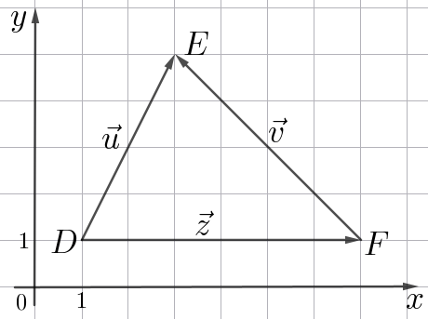
1.2. (1 p.) | Nosaki $\vec{v}$ garumu! $\left|\vec{u}\right|=___________$.
1.3. (1 p.) | Kura no vienādībām ir patiesa?
 | A $\vec{z}=\vec{u}+\vec{v}$ | C $\vec{z}=-\vec{u}-\vec{v}$
 | B $\vec{z}=\vec{u}-\vec{v}$ | D $\vec{z}=-\vec{u}+\vec{v}$

2. (___/3 punkti) Dotajā koordinātu plaknē uzzīmē vektoru $\vec{a}=(3;4)$ un no punkta $A\left(5;-2\right)$ uzzīmē vektoram $\vec{a}$ pretēju vektoru $\vec{b}$ un vektoru $\vec{c}$, kas nav kolineārs vektoram $\vec{a}$!

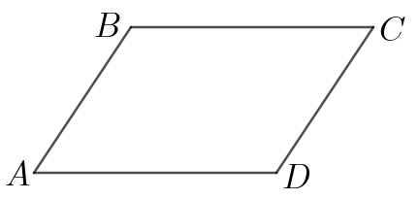
3. (___/2 punkti) Dots paralelograms $ABCD$. Nosaki $m$ vērtību!
3.1. (1 p.) $\vec{AB}=m∙\vec{CD}$

3.2. (1 p.) $\vec{AO}=m∙\vec{AC}$, ja $O$ ir paralelograma diagonāļu krustpunkts

4. (___/6 punkti) Dots vektors $\vec{a}=\left(3;1;-4\right)$ un $\vec{b}=\left(2;-6;0\right)$. Aprēķini vektoru koordinātas!
4.1. (3 p.) $2\vec{a}+0,5\vec{b}=$

4.2. (3 p.) $-\vec{a}-3\vec{b}=$

5. (___/4 punkti) Pierādi, ka trijstūris ar virsotnēm punktos $A\left(1;4\right), B(-2;2), C(3;-1)$ ir dažādmalu!

6. (___/4 punkti) Tūristi devās divu dienu pārgājienā. Pirmajā dienā viņi devās 5 km uz austrumiem, tad 4 km uz ziemeļiem un pirmo dienu noslēdza, veicot 2 km uz rietumiem. Izveido atbilstošu attēlu, izmantojot vektorus! Aprēķini, cik km tūristi bija veikuši pirmajā dienā un cik tālu pārgājiena dalībnieki atradās no sākumpunkta!

7. (___/3 punkti) Doti vektori $\vec{a}=\left(3;4\right)$ un $\vec{b}=(x;x+4)$. Aprēķini $x$, ja vektori $\vec{a}$ un $\vec{b}$ ir kolineāri!

2. variants _______________________________________________
Vārds, uzvārds, klase
1. (___/3 punkti) Koordinātu plaknē doti vektori $\vec{DE}=\vec{u}$, $\vec{DF}=\vec{z}$ un $\vec{FE}=\vec{v}.$
1.1. (1 p.) | Nosaki koordinātas vektoram $\vec{v}=(_____;_____).$ |  | 
1.2. (1 p.) | Nosaki $\vec{v}$ garumu! $\left|\vec{v}\right|=___________$.
1.3. (1 p.) | Kura no vienādībām ir patiesa?
 | A $\vec{v}=\vec{u}+\vec{z}$ | C $\vec{v}=-\vec{u}-\vec{z}$
 | B $\vec{v}=\vec{u}-\vec{z}$ | D $\vec{v}=-\vec{u}+\vec{z}$

2. (___/3 punkti) Dotajā koordinātu plaknē uzzīmē vektoru $\vec{a}=(2;5)$ un no punkta $A\left(-1;4\right)$ uzzīmē vektoram $\vec{a}$ pretēju vektoru $\vec{b}$ un vektoru $\vec{c}$, kas nav kolineārs vektoram $\vec{a}$!


3. (___/2 punkti) Dots paralelograms $ABCD$. Nosaki $m$ un $k$vērtību!
3.1. (1 p.) $\vec{AD}=m∙\vec{CB}$

3.2. (1 p.) $\vec{DO}=k∙\vec{DB}$, ja $O$ ir paralelograma diagonāļu krustpunkts

4. (___/6 punkti) Dots vektors $\vec{a}=\left(4;-8;0\right)$ un $\vec{b}=\left(2;-6;0\right)$. Nosaki vektoru koordinātas!
4.1. (3 p.) $0,5\vec{a}+2\vec{b}=$

4.2. (3 p.) $-\vec{a}-3\vec{b}=$

5. (___/4 punkti) Pierādi, ka trijstūris ar virsotnēm punktos $A\left(2;-2\right), B(-3;2), C(-2;5)$ ir dažādmalu!

6. (___/4 punkti) Tūristi devās divu dienu pārgājienā. Pirmajā dienā viņi devās 5 km uz rietumiem, tad 4 km uz ziemeļiem un pirmo dienu noslēdza, veicot 2 km uz austrumiem. Izveido atbilstošu attēlu, izmantojot vektorus! Aprēķini, cik km tūristi bija veikuši pirmajā dienā un cik tālu pārgājiena dalībnieki atradās no sākumpunkta!

7. (___/3 punkti) Doti vektori $\vec{a}=\left(3;5\right)$ un $\vec{b}=(x;x+2)$ . Aprēķini $x,$ja zināms, ka vektori ir kolineāri!

Uzd. | Punkti | Vērtēšanas kritēriji | Līmenis
1.1. | 1 | Nosaka vektora koordinātas – 1 p. | I
1.2. | 1 | Aprēķina vektora garumu – 1 p. | I
1.3. | 1 | Saskaita vektorus ģeometriskā formā – 1 p. | I
2. | 3 | Uzzīmē vektoru $\vec{a}$ – 1 p.  Uzzīmē no punkta $A$ pretēju vektoru $\vec{b}$ – 1 p.  Uzzīmē no punkta $A$ nekolineāru vektoru $\vec{c}$ – 1 p. | I
3.1. | 1 | Atrod atbilstošo $m$ vērtību – 1 p. | I
3.2. | 1 | Atrod atbilstošo $m$ vērtību – 1 p. | I
4.1. | 3 | Nosaka vektora $2\vec{a}$ koordinātas – 1 p.  Nosaka vektora $0,5\vec{b}$ koordinātas – 1 p.  Aprēķina vektora $2\vec{a}+0,5\vec{b}$ koordinātas – 1 p. | II
4.2. | 3 | Nosaka vektora $-\vec{a}$ koordinātas – 1 p.  Nosaka vektora $3\vec{b}$ koordinātas – 1 p.  Aprēķina vektora $-\vec{a}-3\vec{b}$ koordinātas – 1 p. | II
5. | 4 | Aprēķina vektora $\vec{AB}$ koordinātas un garumu – 1 p.  Aprēķina vektora $\vec{AC}$ koordinātas un garumu – 1 p.  Aprēķina vektora $\vec{BC}$ koordinātas un garumu – 1 p.  Izdara secinājumus un uzraksta atbildi – 1 p. | III
6. | 4 | Izveido tekstam atbilstošu zīmējumu – 1 p.  Aprēķina kopējo maršruta garumu – 1 p.  Izveido trijstūri un uzraksta Pitagora teorēmu – 1 p.  Uzraksta atbildi – 1 p. | I
7. | 3 | Sāk risināt uzdevumu veidojot attēlu/aprakstot, bet neizveido kolinearitātei atbilstošu proporciju – 1 p.  Kopumā atrod atbilstošo $x$ vērtību, bet risinājumā ir atsevišķas nepilnības – 2 p.  Pilnīgi un precīzi atrod atbilstošo $x$ vērtību – 3 p. | IV
Kopā | 25

